Ul. Jaha Kurtagića bb
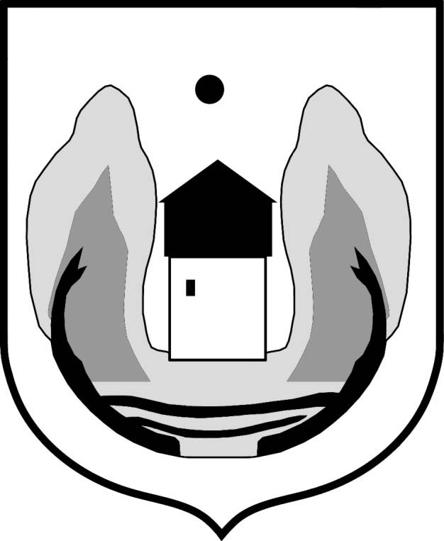
Opština Rožaje 84310 Rožaje, Crna Gora
Sekretarijat za društvene djelatnosti tel. 068 / 843-259

Broj: _______________ Rožaje,______2021.godine

Na osnovu člana 14 Odluke o sufinansiranju sporta („Sl. list CG-opštinski propisi“ br. 07/19), člana 117 Zakona o sportu („Sl. list CG“ br. 044/18), Sekretar Sekretarijata za društvene djelatnosti opštine Rožaje, na prijedlog Komisije, d o n o s i:

ODLUKU
o
raspodjeli sredstava sportskim klubovima i sportsko rekreativnim društvima za 2021. godinu u opštini Rožaje

I Sekretar Sekretarijata za društvene djelatnosti opštine Rožaje, na prijedlog Komisije za raspodjelu sredstava sportskim organizacijama u opštini Rožaje, a u skladu sa Budžetom opštine Rožaje za 2021. godinu, iznos sredstava namijenjen za sufinansiranje programa rada sportskih klubova i sportsko rekreativnih društava od 170.000,00 eura raspoređuje na sljedeći način:

Redni broj | Naziv sportskog kluba odnosno sportsko-rekreativnog društva | Sjedište | Iznos opredijeljenih sredstava
1. | Fudbalski klub “IBAR“ | Rožaje | 79.491,11
2. | Košarkaški klub “IBAR“ | Rožaje | 49.009,89
3. | Džudo klub “IBAR“ | Rožaje | 16.013,53
4. | Planinarski klub “Ahmica“ | Rožaje | 4.986,47
5. | Sportsko ribolovni klub “IBAR“ | Rožaje | 1.511,98
6. | Streljački klub “ROŽAJE“ | Rožaje | 1.009,85
7. | Planinarsko sportski klub “JELENČICA“ | Rožaje | 1.688,02
8. | Planinarski klub “ HAJLA 2403“ | Rožaje | 1.296,18
9. | Kik boks klub “UNIVERZUM“ | Rožaje | 4.990,15
10. | Klub košarke u kolicima “IBAR“ | Rožaje | 2.003,82
 | Ostale sportske manifestacije |  | 8.000,00
Zaključno sa brojem 11. UKUPNO 170.000,00 €

II Isplata sredstava vršiće se u skladu sa procentom ostvarivanja Budžeta opštine Rožaje za 2021. godinu.
III Sportske organizacije kojima su dodijeljena sredstva dužni su da Sekretarijatu za društvene djelatnosti opštine Rožaje dostavljaju tromjesečne izvještaje, kao i završni izvještaj o utrošku dodijeljenih sredstava za 2021. godinu.
Obrazloženje:
Odlukom o Budžetu opštine Rožaje za 2021. godinu za sufinansiranje programa rada sportskih organizacija predviđeno je 170.000,00 €.Sekretarijat za društvene djelatnosti opštine Rožaje u skladu sa Odlukom o sufinansiranju sporta opštine Rožaje i Zakonom o sportu, raspisao je javni Konkurs za raspodjelu sredstava za sufinansiranje programa rada sportskih klubova i sportsko rekreativnih društava za 2021. godinu, br. 15-610/21-8 od 25.01.2021. godine.
Predsjednik opštine je rješenjem br. UPI01-610/21-20 od 25.02.2021. godine formirao Komisiju sa zadatkom da na osnovu dostavljenih prijava po javnom Konkursu izvrši vrednovanje programa rada sportskih organizacija, razmotri i cijeni ispunjenost zakonom propisanih uslova i sačini obrazloženi prijedlog raspodjele sredstava za sufinansiranje programa rada sportskih organizacija za 2021. godinu.Komisija je razmotrila dostavljene prijave po navedenom Konkursu i uz primjenu kriterijuma propisanih članom 9 Odluke o sufinansiranju sporta u opštini Rožaje, kao i u skladu sa Pravilnikom o radu Komisije za raspodjelu sredstava u opštini Rožaje, održala sjednice i sačinila zapisnike i nakon sprovedenog postupka predložila Sekretaru Sekretarijata za društvene djelatnosti, kao organu lokalne uprave nadležnom za sport, da donese Odluku o raspodjeli sredstava sportskim organizacijama u iznosima navedenim kao u dispozitivu Odluke.
Usvojivši prijedloig Komisije, a u skladu sa članom 14. Odluke o sufinansiranju sporta, Sekretar Sekretarijata za društvene djelatnosti opštine Rožaje raspodijelio je sredstva sportskim organizacijama kao u dispozitivu Odluke.
Sa izloženog odlučeno je kao u dispozitivu Odluke.
UPUTSTVO O PRAVNOJ ZAŠTITI: Protiv ove Odluke nezadovoljna stranka može izjaviti žalbu Glavnom administratoru opštine Rožaje u roku od 8 dana od dana dostavljanja. Žalba se predaje preko ovog organa.

Dostavljeno:
- Sportskim organizacijama
- Sekretaru Sekretarijata za društvene djelatnosti
- Arhivi

_____________________
Hamza Dacić, dipl. ecc
SEKRETAR

